Géographie
Commune : | Établissement :
  Classe : | Enseignant :
À compléter impérativement


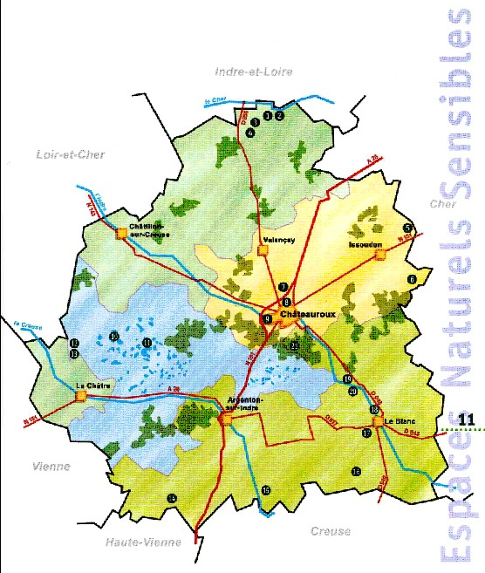
La carte des sites ci-dessus a été modifiée.
En t'aidant de la vraie carte, trouve les 4 inversions et les 4 modifications qui ont été introduites.
Retrouve-les et remplace la carte ci-dessus par une carte modifiée où les inversions seront entourées en bleu et les modifications en rouge (voir aide ci-dessous).

Tu vas utiliser 3 raccourcis « clavier » importants en combinant 2 touches :
Ctrl + A pour sélectionner tout - Ctrl + C pour copier - Ctrl + V pour coller

1) Clique sur l'image, copie l'image (Ctrl + C).
2) Ouvre Photofiltre, colle l'image (Clic droit ou menu édition + « coller en tant qu'image »).
3) Dans le menu de droite, choisis la couleur de ton choix et l'outil pinceau pour repérer les différences.
4) Une fois les modifications effectuées, sélectionne toute l'image (Ctrl + A) et copie-la (Ctrl + C).
5) Retourne dans le questionnaire, sélectionne l'ancienne image et supprime-la. Colle l'image à cet endroit (Ctrl + V).


Site N°7 : le Bois de la Ringoire
Site N°8 : l'Ecoparc des Chènevières
Site N°9 : les prairies de l'Indre

En utilisant le site Géoportail, retrouve les trois sites naturels sensibles et réponds aux questions suivantes :
a) Trouve le bois de la Ringoire. Il a un autre nom sur la carte, qui révèle bien sa nature humide. Indique ce nom.
Réponse :
b) Suis la Ringoire, jusqu’à l’Ecoparc de Déols. Attention, il n'est pas indiqué. Quel est le nom du lieu-dit situé près du confluent de la Ringoire et de l’Indre ?
Réponse :
c) Suis l’Indre. De l’autre côté de la prairie Saint-Gildas, sur l’autre rive, il y a un espace nommé Hipme du Petit Valançay ? De quoi s’agit-il ? A quoi sert-il ?
Réponse :
d) Suis l’Indre. A quelle altitude est le village de Saint-Maur ?
Réponse :

Dans Géoportail, tu devras choisir l'affichage de la carte IGN (100%) dans le menu gauche et une échelle de 1:16000 dans le menu droit.



Site N° 2 : L’île du moulin
a) La forêt humide près de l’île fait penser à un paysage typique des États-Unis. Indique son nom, le nom de l'état, sa capitale et le nom du grand fleuve qui l'alimente.
Réponses :

b) En 2010, une importante catastrophe écologique a touché cette région d'Amérique.
Complète les informations suivantes :
- Date de la catastrophe :
- Type de catastrophe :
- Causes de l'accident :

c) En utilisant Google Maps, retrouve précisément cette région américaine et zoome jusqu'à apercevoir ce paysage si particulier. Copie ci-dessous l'adresse du lien (voir Aide ci-dessous).
Réponse :
